Prénom : .................................... | Date : ...............................................................................

LES HOMMES
Le système locomoteur (Q)

- Place les muscles et les os aux bons endroits (Indique les numéros) :

LES MUSCLES |  | LE SQUELETTE
1 – Biceps  2 – Grands obliques (Abdominaux)  3 – Grand droit (Abdominaux)  4 – Jumeaux + soléaire (Mollet)  5 – Pectoraux  6 – Quadriceps  7 – Trapèze  8 – Triceps  9 – Zygomatique | 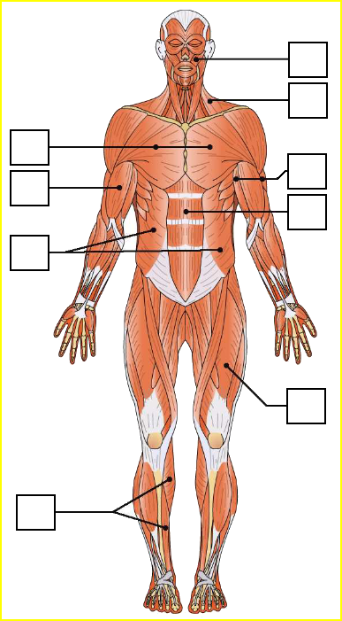 | 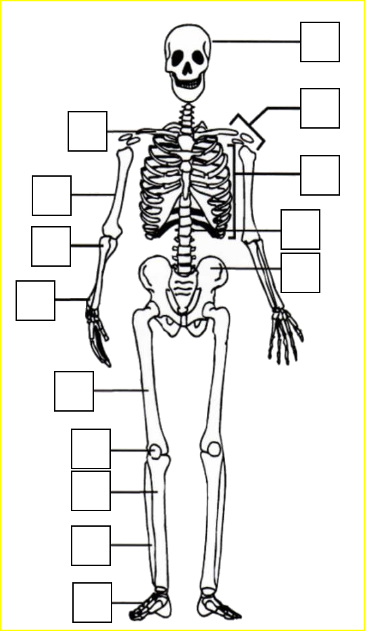 | 1 – Bassin  2 – Clavicule  3 – Côtes  4 – Colonne vertébrale  5 – Crâne  6 – Cubitus  7 – Fémur  8 – Humérus  9 – Métatarses  10 – Omoplate  11 – Péroné  12 – Radius  13 – Rotule  14 – Tibia

